Nhập khẩu

Nhập hồ sơ giá nhập khẩu ( theo thông báo của bộ công thương nghiệp): Mrs. Sompong+Mr.Thịlaphon

Nhập hồ sơ giá nhập khẩu theo giá trị tuyệt đối
Tcode: TAXA
Đường dẫn: Master Data -> Import taxes and fees - > Government import taxes absolute amounts

Product Name: Mã hàng hóa

Taxable import price: Giá chính phủ

Import tax amount: Đơn giá thuế nhập khẩu

Consumption tax amount : Đơn giá thuế tiêu dùng

VAT amount: Đơn giá VAT nhập khẩu

Effective Date: Ngày bắt đầu hiệu lực

Branch: Đơn vị (100, 201,…,207)
Chú ý: Khi bộ công thương nghiệp thông báo thay đổi mức giá mới thì phải thực hiện thêm một dòng mới. Chứ không sửa vào dòng cũ

Nhập hồ sơ giá nhập khẩu theo %
Tcode: TAXP
Đường dẫn: Master Data -> Import taxes and fees - > Government import taxes Percentages

Product Name: Mã hàng hóa

Taxable import price: Giá chính phủ

Import tax amount: % thuế nhập khẩu

Consumption tax amount : % thuế tiêu dùng

VAT amount: % VAT nhập khẩu

Effective Date: Ngày bắt đầu hiệu lực

Branch: Đơn vị (100, 201,…,207 )
Chú ý: Khi bộ công thương nghiệp thông báo thay đổi mức giá mới thì phải thực hiện thêm một dòng mới. Chứ không sửa vào dòng cũ

Nhập hồ sơ các loại phí
Tcode: FEE
Đường dẫn: Master Data -> Import taxes and fees - > Government import Fees
- Product Name: Mã hàng hóa
- Reverse Fee: Đơn giá phí dự trữ
- Road Fee: Đơn giá phí đường bộ
- Metting Fee: Đơn giá phí kiểm định
- Inpection Fee: Đơn giá phí đo lường
- Enviroment Fee: Đơn giá phí môi trường
- Effective Date: Ngày bắt đầu hiệu lực
- Branch: Đơn vị (100, 201,…,207 )
Chú ý: Khi bộ công thương nghiệp thông báo thay đổi mức giá mới thì phải thực hiện thêm một dòng mới. Chứ không sửa vào dòng cũ

Tạo đơn mua nhập khẩu (Tạo PO): Mrs.Latdavanh
- Tcode : PO
- Đường dẫn: Import / Purchase order

Nhập thông tin chung:
- PO Date: Ngày PO
- PO Ref Number: Số PO bản cứng
- PO type: Hình thức mua (FOB or CIF)
- For Branch: Đơn vị nhập khẩu (100, 201,…,207)

Nhập tab “Product Order”
- Currency : Loại tiền giao dịch (USD, BAT,…)
- Ex.Rate : Tỷ giá lấy theo ngày PO (Tự động lấy từ khai báo tỷ giá bên kế toán)
- Vendor: Nhà cung cấp hàng hóa
- Product: Mã hàng hóa
- FOB Price: Giá mua FOB (Nếu PO type = FOB)
- CIF Price : Giá mua CIF ( CIF = Giá FOB + Vận tải + Bảo hiểm)
- Order Qty: Số lượng

Nhập hàng nhập khẩu vào kho nội địa (PR) : Mr.Bób By, Ms.mayulee, Mr kalathon, Mr. soukphakone
Chú ý:
Khi nhập PR kiểm tra hồ sơ giá nhập khẩu và các loại phí. Nếu sai thông báo lại phòng kế toán
Cách kiểm tra: theo mục 1.1, 1.2, 1.3
- Tcode: PR
- Đường dẫn: Import / Purchase Receipt - Standard stock

Nhập thông tin chung
- Receive Date: Ngày nhập hàng
- PO No: Có 02 cách nhập số PO
Cách 1: Nhập số PO vào trường PO No
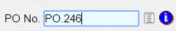
Cách 2: Tìm số PO từ danh sách đã tạo
Bước 1: Click chuột vào để hiển thị danh sách PO
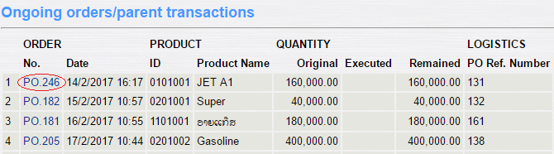
Bước 2: Tìm số PO liên quan, Click chuột vào số PO cần nhập hàng.
  - To warehouse: Chọn kho nhập hàng

Nhập tab “ Product receipt – tax amounts”
- Ex.Rate: Tỷ giá (Copy từ PO có thể thay đổi)
- Bill Qty: Lượng nhập hàng trên hóa đơn
- Meter Qty: Lượng thực nhập

Nhập tab “ Insurance – freight invoices” Chỉ với chứng từ có hóa đơn vận chuyển và bảo hiểm
  - Vendor: Nhà cung cấp dịch vụ
  - Invoice Type: Loại dịch vụ ( Bảo hiểm hoặc vận chuyển)
  - Currency: Tiền tệ
  - Ex.Rate book: Tỷ giá
  - Invoice Date: Ngày hóa đơn
  - Amount: Số tiền

Nhập tab “ Deductable import VAT” Thông tin hóa đơn thuế VAT nhập khẩu
Click chuột vào người dùng cập nhật lại các thông tin VAT nhập khẩu cho khớp với hóa đơn của Hải Quan, gồm các thông tin sau:
Trường hợp 1: Nếu hóa đơn hải quan theo từng chuyến
- VAT %: Phần trăm thuế VAT nhập khẩu
- Invoince Date: Ngày hóa đơn
- Serial No: Ký hiệu hóa đơn
- Invoice No: Số hóa đơn
- Tax amount: Trị giá thuế VAT (Hệ thống tự tính)
Trường hợp 2: Nếu hóa đơn hải quan dùng chung cho nhiều chuyến
Chú ý: Nếu một hóa đơn hải quan làm cho nhiều chuyến thì thực hiện nhập hóa đơn hải quan vào chuyến cuối cùng
- VAT %: Phần trăm thuế VAT nhập khẩu
- Invoince Date: Ngày hóa đơn
- Serial No: Ký hiệu hóa đơn
- Invoice No: Số hóa đơn
- Tax amount: Trị giá thuế VAT (Nhập đúng giá trị tiền thuế trên hóa đơn hải quan)

Nhập tab “ Deductable import VAT” Thông tin hóa đơn thuế VAT nhập khẩu

Nhập tab “ Customs declaration” Thông tin trên Tờ khai nhập khẩu
STT | Trường thông tin | Diễn giải | Loại thông tin | Bắt buộc
1 | Remarks | Ghi chú | Tự nhập
2 | Import Border Checkout | Cửa khẩu | Chọn từ danh mục | X
3 | Custom decare Number | Số tờ khai hải quan | Tự nhập | X
4 | Custom decare date | Ngày tờ khai hải quan | Tự nhập hoặc Chọn từ danh mục | X

Nhập hàng nhập khẩu vào kho miễn thuế (PRF): Mr.Bób By
Chú ý:
Khi nhập PR kiểm tra hồ sơ giá các loại phí. Nếu sai thông báo lại phòng kế toán
Cách kiểm tra: theo mục 1.3
- Tcode: PRF
- Đường dẫn: Import / Purchase Receipt - Tax-free stock

Nhập thông tin chung
- Receive Date: Ngày nhập hàng
- PO No: Có 02 cách nhập số PO
Cách 1: Nhập số PO vào trường PO No
Cách 2: Tìm số PO từ danh sách đã tạo
Bước 1: Click chuột vào để hiển thị danh sách PO
Bước 2: Tìm số PO liên quan, Click chuột vào số PO cần nhập hàng.

For tax-free customer: Nhập mã khách miễn thuế

To warehouse: Chọn kho nhập hàng

Declaration No: Số tờ khai tạm nhập cho khách miễn thuế

Nhập tab “ Product receipt – tax amounts”

Ex.Rate: Tỷ giá (Copy từ PO có thể thay đổi)

Bill Qty: Lượng nhập hàng trên hóa đơn

Meter Qty: Lượng thực nhập

Nhập tab “ Insurance – freight invoices” Chỉ với chứng từ có hóa đơn vận chuyển và bảo hiểm

Vendor: Nhà cung cấp dịch vụ

Invoice Type: Loại dịch vụ ( Bảo hiểm hoặc vận chuyển)

Currency: Tiền tệ

Ex.Rate book: Tỷ giá

Invoice Date: Ngày hóa đơn

Amount: Số tiền

Báo cáo kiểm soát lượng tồn của PO
Đường dẫn: Import / Purchase Order Balance
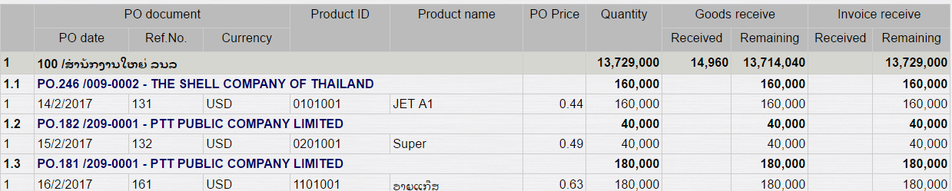

Quantity: Số lượng trên PO

Good receive / Received : Số lượng đã nhập hàng

Good receive / Remaning : Số lượng chưa nhập hàng trên PO
Số lượng chưa nhập hàng =Quantity – Good receive/ Received

Invoice receive / Received : Số lượng đã nhập hóa đơn

Invoice receive / Remaning : Số lượng chưa nhập hóa đơn trên PO
Số lượng chưa nhập hóa đơn = Quantity - Invoice receive / Received

Báo cáo kiểm soát chứng từ nhập khẩu
Đường dẫn: Import / Purchase Receipts Details
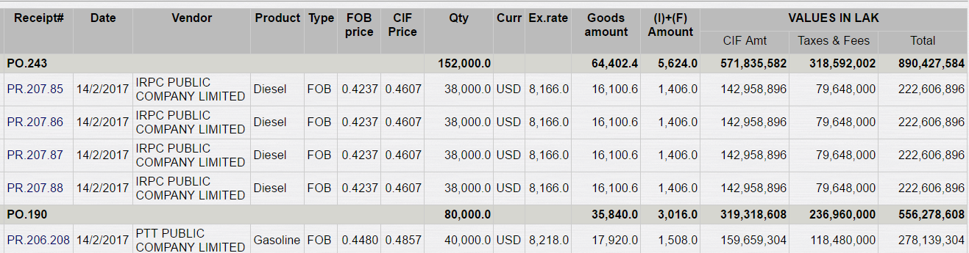

Type: Hình thức mua (FOB hoặc CIF)

FOB Price: Giá mua FOB (Với Type = FOB)

CIF price: Giá mua CIF = Giá mua FOB + I + F

Qty: Số lượng nhập theo Bill

Curr: Loại tiền tệ ( USD, BAT,…)

Ex.Rate: Tỷ giá

Goods amount: Trị giá nhập hàng
Goods amount = FOB price * Qty (Nếu Type = FOB)
Goods amount = CIF price * Qty (Nếu Type = CIF)

(I)+(F) amount : Trị giá bảo hiểm và vận chuyển
(I)+(F) amount = CIF price * Qty – FOB price * Qty ( Nếu Type = FOB)
(I)+(F) amount = 0 (Nếu Type = CIF)

CIF Amt: Trị giá CIF theo loại tiền KIP

Taxes & Fees: Trị giá thuế, phí theo loại tiền KIP

Total: Trị giá hàng nhập kho
Total = CIF Amt + Taxes & Fees

